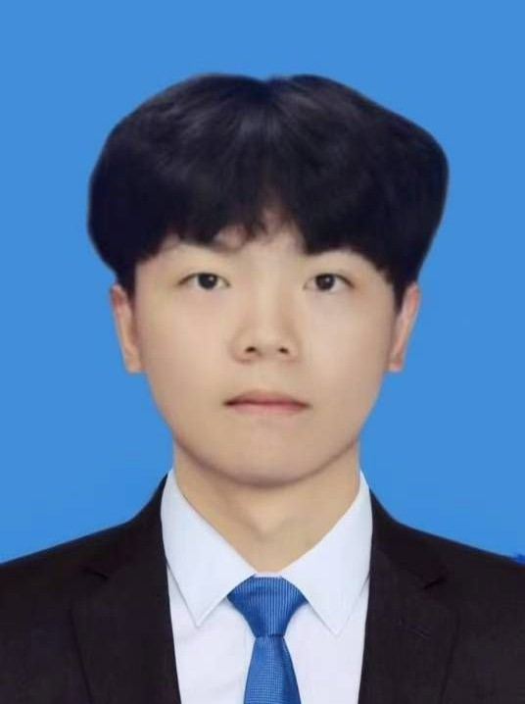

黄鹏
本科 | 2003/07
2686453213@qq.com | 18995958724
湖北省武汉市洪山区湖北工业大学

专业技能
前端框架：熟悉 Vue.js 框架，能独立完成页面搭建、组件开发和前后端交互，会用 Element Plus 实现商品展示、购物车、表单等常用功能。
后端框架：熟练使用 SpringBoot 开发后端接口，能完成用户、商品、订单等模块的业务逻辑实现，搭配
MyBatis 操作 MySQL 数据库。
开发语言：掌握 Java、JavaScript、HTML、CSS 等基础开发语言，能独立完成 Web 项目的前后端代码编写与调试。
版本控制：会使用 Git 进行代码管理与版本控制，了解团队协作开发的基本流程。
技术管理：具备团队协作经验，参与过学校多项竞赛项目。
工作经验
武汉猿起科技有限公司 AIGC内容策略优化 2023/06 - 2024/09
负责对 AI 生成的作业答案进行准确性判断与质量评估，确保回答内容的准确、可靠与合规。基于评估结果，持续为 AI 系统的优化迭代提供关键反馈，支撑 AIGC 策略的改进与效果提升
项目经历
农产品销售系统 独立开发负责人 2023/06 - 2026/04
技术栈：SpringBoot3、MyBatis-Plus、Spring Security、JWT、Redis、MySQL；Vue3
项目描述：独立设计并实现了一套前后端分离的农产品销售系统，系统面向买家、卖家、管理员三类用户，提供商品发布与搜索、购物车、订单状态机管理、在线支付（模拟）、物流追踪、后台数据统计等核心功能
个人职责与成果：1.完成整体前后端分离架构设计，设计MySQL数据库表结构（用户、商品、订单、评价等），建立索引优化查询性能。2.集成MyBatis-Plus简化数据访问，利用Redis缓存热点商品数据，降低数据库响应时间。
自动化损伤定位补漆机器人 软件开发者 2022/09 - 2023/09
项目描述：项目利用汽车曲面特征3D建模，剐蹭损伤范围提取，汽车车漆自动调色，补漆轨迹规划，补漆质量检测等功能。在保证补漆质量的前提下实现上述补漆步骤的自动化。
个人职责与成果：卷积神经网络CNN算法应用，通过卷积神经网络算法的设计与应用，攻克了传统人工识别剐蹭效率低、误差大、难以自动化规划路径的痛点，为补漆机器人实现智能化损伤检测、自动化作业提供核心技术保障，是项目实现 “精准触达、高效补漆” 核心功能的关键支撑。
教育经历
湖北工业大学工程技术学院 物联网工程 · 全日制本科 2022/09 - 2026/06
任职经历：青年创新发展中心 赛事组织部部长（2022.09—2023.06）
负责 “大挑”“小挑” 等创新创业赛事院级赛前筹备工作，搭建赛事评审体系、优化比赛流程。举办竞赛交流分享会，面向全院学生分享竞赛经验与备赛思路，营造校园科创氛围。
暑期留校担任 “互联网 +” 大赛服务负责人，全程保障参赛团队备赛与参赛需求。
获奖经历：
- 中国国际大学生创新大赛（创意组） 湖北省银奖（2023.09—2024.06）
- 第十三届 “挑战杯” 大学生创新创业竞赛 湖北省铜奖（2023.09—2024.06）校级荣誉：
2023年校级优秀干部
2023年校级一等奖学金

